ข้อมูล ณ วันที่ 20 กุมภาพันธ 2567
รายงานการปฏิบัติราชการประจำเดือน

รายงานการปฏิบัติราชการประจำเดือนธันวาคม 2566
ประจำปีงบประมาณ พ.ศ. 2566
สถานีตำรวจภูธรชะอำ
1. งานสืบสวน
1 ธ.ค. 2566 – 31 ธ.ค. 2566
เมื่อวันที่ 1 ธ.ค. 2566 – 31 ธ.ค. 2566 ได้มีการจับกุมตัวผู้ต้องหา “จำหน่ายยาเสพติดและมีอาวุธปืนไว้ในครอบครอง โดยไม่ได้รับอนุญาตฯ” จำนวน 13 ราย 13 คน ผลการปฏิบัติเป็น ข้อหา “จำหน่ายยาเสพติดให้โทษประเภท 1(ยาบ้า)โดยการมีไว้ในครอบครองเพื่อจำหน่าย โดยกระทำเพื่อการค้า” จำนวน 5 ราย พร้อมของกลาง รวมทั้งสิ้น ยาบ้ารวม 654 เม็ด
และข้อหา “มีอาวุธปืนไว้ในครอบครอง โดยไม่ได้รับอนุญาต ”จำนวน 8 ราย ของกลางมี
1.) ลูกซองสั้น ไม่มีทะเบียน จำนวน 1 กระบอก
2.) ปืนยาวไทยประดิษฐ์ (แก๊บ) จำนวน 1 กระบอก
3.) ปืนสั้น 9 มม. ไม่มีทะเบียน จำนวน 1 กระบอก
4.) กระสุนปืน . 38 จำนวน 61 นัด
5.) กระสุนปืนลูกซอง จำนวน 2 นัด
6.) ดินปืน จำนวน 1 ถุง , แก๊บ จำนวน 3 อัน

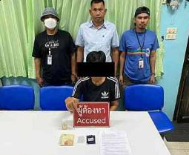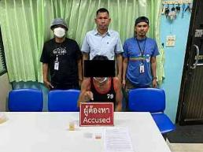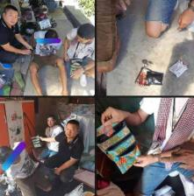

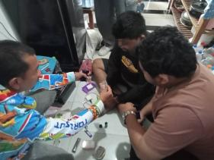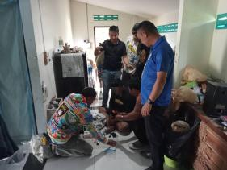
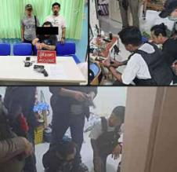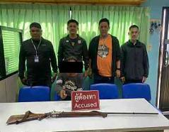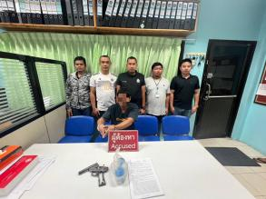

การจับกุมหมายจับ ประจำเดือน ธ.ค. 2566
ช่วงวันที่ 1 ธันวาคม 2566 ถึง 31 ธันวาคม 2566 ได้มีการจับกุมตัวผู้ต้องหาตามหมายจับ 14 ราย ผู้ต้องหา 14 คน ผลการปฏิบัติงาน ตามหมายจับศาลจังหวัดเพชรบุรี 9 ราย และ ตามหมายจับนอก 5 ราย

